АКТ
визуального осмотра земельного участка
Дата осмотра 13 ноября 2019 года
Время осмотра 15-15
по адресу: Оренбургская область, Оренбургский район, с/с Подгородне-Покровский, с.Подгородняя Покровка, пер.Самоцветный, участок №147 кадастровый номер 56:21:1801002:962
Лица, проводившие осмотр:
Ломакин Андрей Владимирович - ведущий специалист администрации МО Подгородне-Покровский сельсовет;
Ахмерова Ольга Геннадьевна – ведущий специалист администрации МО Подгородне-Покровский сельсовет.
На основании заявления собственника земельного участка Нафикова А.З. (№429 от 05.11.2019) о выдаче разрешения на отклонение от предельных параметров разрешенного строительства для строительства жилого дома путем уменьшения расстояния от границы участка до жилого дома со стороны переулка Самоцветный с 5,0 метров до 3,10 метров; со стороны земельного участка с кадастровым номером 56:21:1801002:963, по адресу: Оренбургская область, Оренбургский район, с/с Подгородне-Покровский, с.Подгородняя Покровка, пер.Самоцветный, дом №46а с 3,0 метров до 2,10 метров сотрудники выехала на место нахождения земельного участка.
При визуальном осмотре выявлено, что на земельном участке расположен жилой дом - в границах указанных в схеме.
Акт составлен в 1 экземпляре для приобщения к делу по публичным слушаниям назначенным на 28.11.2019 с 14-30.
Прилагаются 4 фотографии на 2 листах.
Подписи лиц, проводивших осмотр:

Ахмерова О.Г. __________________
Ломакин А.В. ___________________

Приложение к акту осмотра от 13.11.2019 пер.Самоцветный, уч.№147 с.П-Покровка
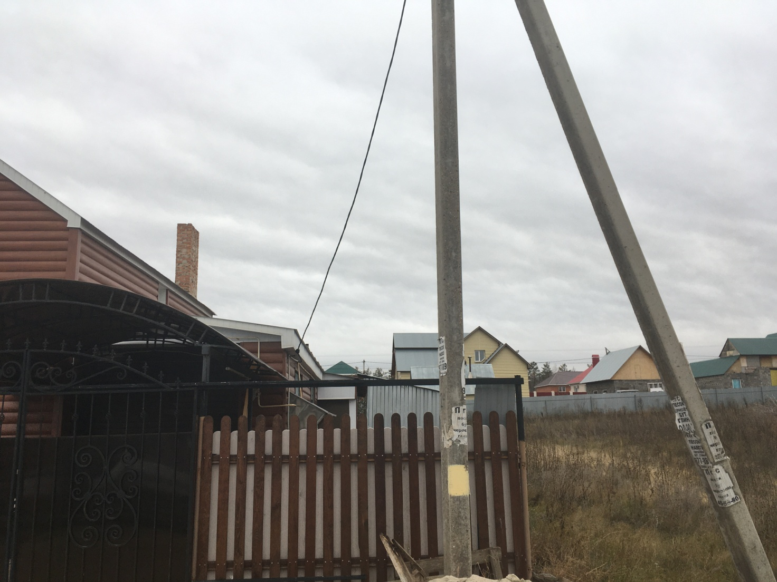
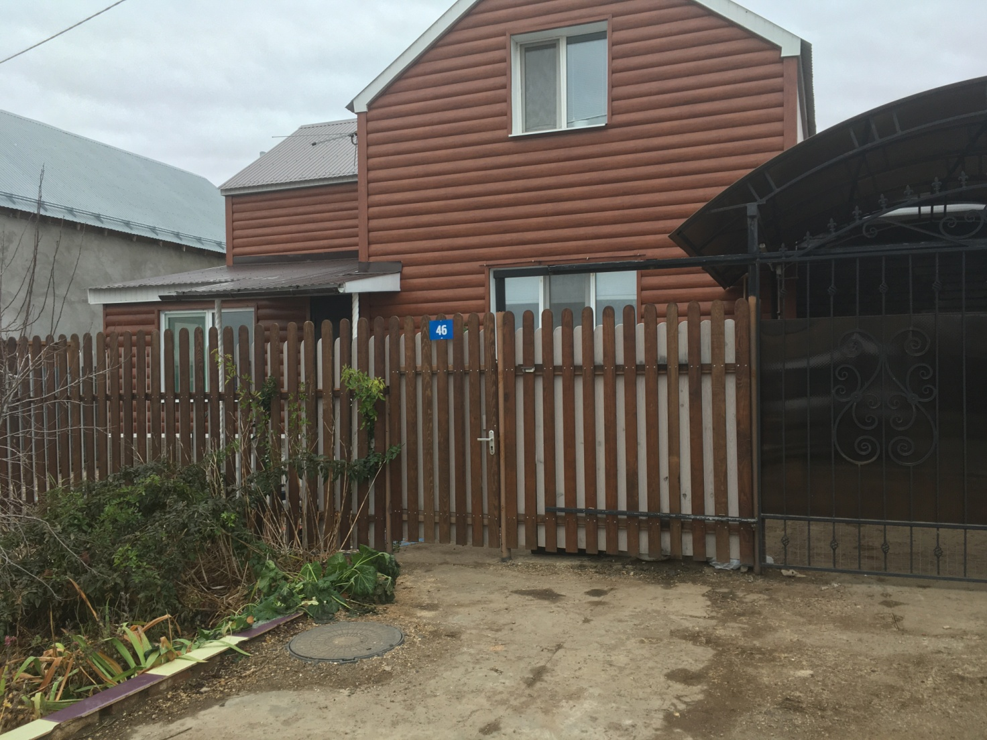

Приложение к акту осмотра от 13.11.2019 пер.Самоцветный, уч.№147 с.П-Покровка
